Федорова Инесса Владимировна
ГБОУ Школа №1568 имени Пабло Неруды
дошкольное отделение 7/8)
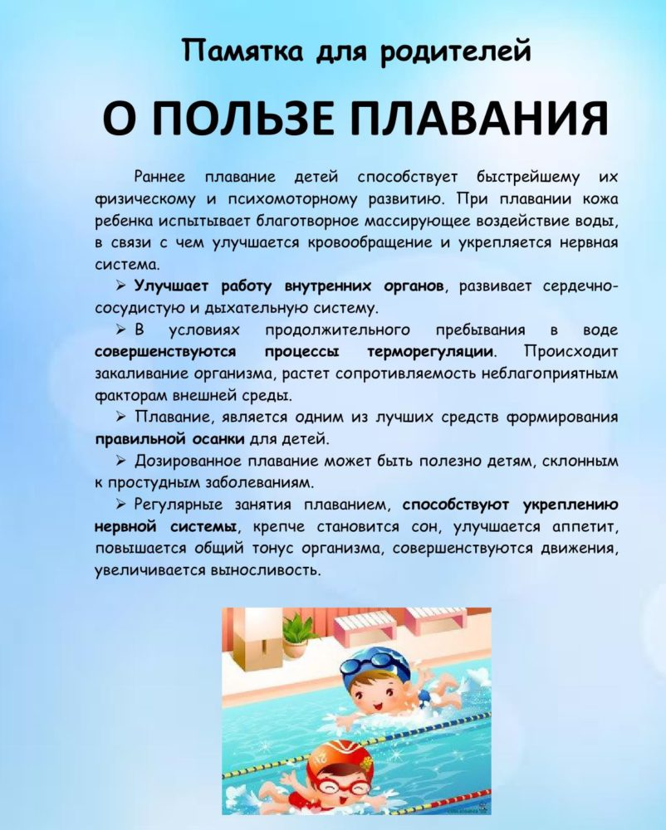
Воспитатель

